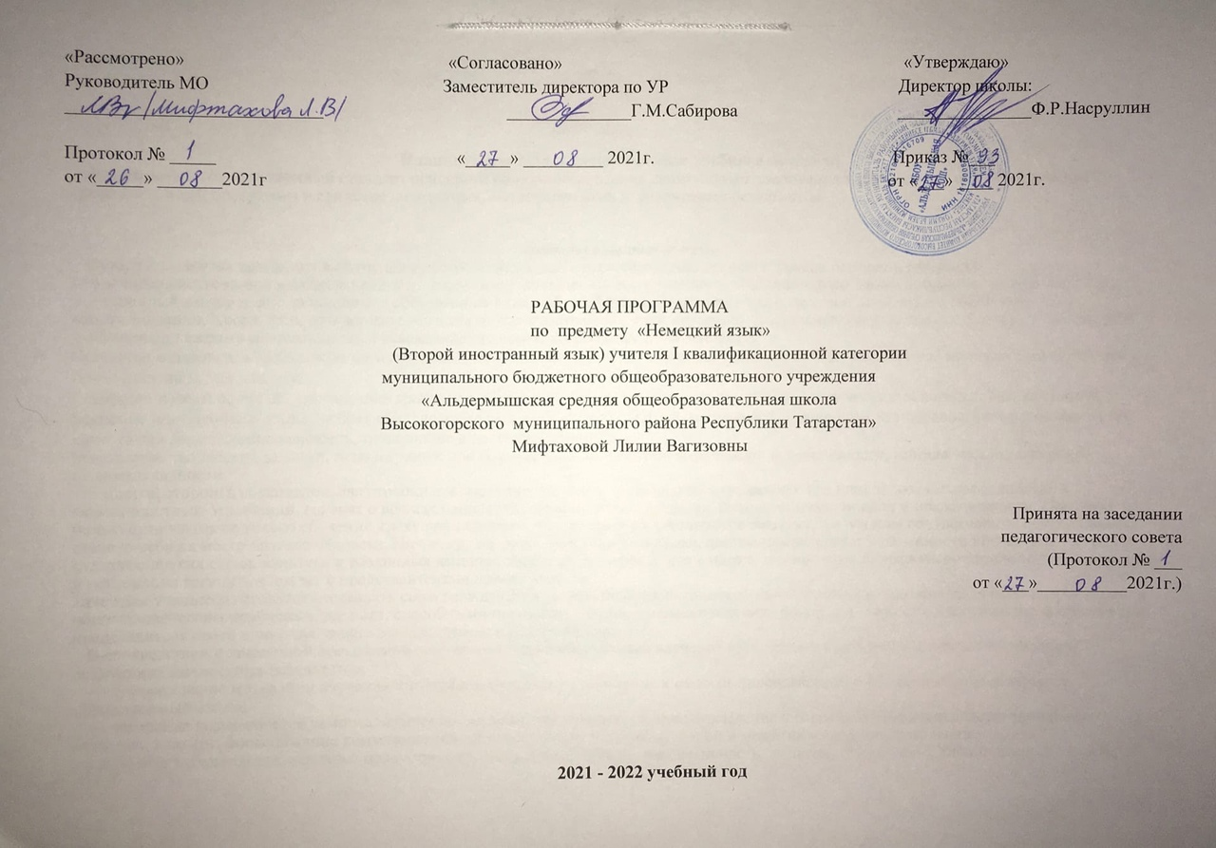
Планируемые результаты освоения учебного предмета
Федеральный государственный стандарт основного общего образования формулирует требования к результатам освоения основной образовательной программы в единстве личностных, метапредметных и предметных результатов.

Личностные результаты
Одним из главных результатов обучения иностранному языку является готовность выпускников основной школы к самосовершенствованию в данном предмете, стремление продолжать его изучение и понимание того, какие возможности дает им иностранный язык в плане дальнейшего образования, будущей профессии, общего развития, другими словами, возможности самореализации. Кроме того, они должны осознавать, что иностранный язык позволяет совершенствовать речевую культуру в целом, что необходимо каждому взрослеющему и осваивающему новые социальные роли человеку.
Особенно важным это представляется в современном открытом мире, где межкультурная и межэтническая коммуникация становится все более насущной для каждого.
Хорошо известно, что средствами иностранного языка можно сформировать целый ряд важных личностных качеств. Так, например, изучение иностранного языка требует последовательных и регулярных усилий, постоянной тренировки, что способствует развитию таких качеств как дисциплинированность, трудолюбие и целеустремленность.
Множество творческих заданий, используемых при обучении языку, требуют определенной креативности, инициативы, проявления индивидуальности.
С другой стороны, содержательная сторона предмета такова, что при обсуждении различных тем школьники касаются вопросов межличностных отношений, говорят о вечных ценностях и правильном поведении членов социума, морали и нравственности. При этом целью становится не только обучение языку как таковому, но и развитие у школьников эмпатии, т.е. умения сочувствовать, сопереживать, ставить себя на место другого человека. Нигде, как на уроке иностранного языка, школьники не имеют возможности поговорить на тему о культуре других стран, культуре и различных аспектах жизни своей страны, что в идеале должно способствовать воспитанию толерантности и готовности вступить в диалог с представителями других культур.
При этом учащиеся готовятся отстаивать свою гражданскую позицию, быть патриотами своей Родины и одновременно быть причастными к общечеловеческим проблемам, людьми, способными отстаивать гуманистические и демократические ценности, идентифицировать себя как представителя своей культуры, своего этноса, страны и мира в целом.
В соответствии с примерной программой основного общего образования изучение иностранного языка предполагает достижение следующих личностных результатов:
— формирование мотивации изучения иностранных языков и стремление к самосовершенствованию в образовательной области «Иностранный язык»;
— осознание возможностей самореализации средствами иностранного языка; стремление к совершенствованию собственной речевой культуры в целом; формирование коммуникативной компетенции и межкультурной и межэтнической коммуникации;
- развитие таких качеств, как воля, целеустремленность, креативность, инициативность, эмпатия, трудолюбие, дисциплинированность;
— формирование общекультурной и этнической идентичности как составляющих
гражданской идентичности личности;
— стремление к лучшему осознанию культуры своего народа и готовность содействовать ознакомлению с ней представителей других стран; толерантное отношение к проявлениям иной культуры, осознание себя гражданином своей страны и мира;
— готовность отстаивать национальные и общечеловеческие (гуманистические, демократические) ценности, свою гражданскую позицию.
Метапредметные результаты
С помощью предмета «Иностранный язык» во время обучения в основной школе учащиеся развивают и совершенствуют навыки и умения учебной и мыслительной деятельности, постепенно формирующиеся в процессе изучения всех школьных предметов. Среди прочих можно выделить умение работать с информацией, осуществлять ее поиск, анализ, обобщение, выделение главного и фиксацию. Всему этому на уроке иностранного языка учит постоянная работа с текстом устным и письменным.
При работе с письменным текстом отрабатываются специальные навыки прогнозирования его содержания, выстраивания логической последовательности, умение выделять главное и опустить второстепенное и т.п. Планируя свою монологическую и диалогическую речь, школьники учатся планировать свое речевое поведение в целом и применительно к различным жизненным ситуациям. Они учатся общаться, примеряя на себя различные социальные роли, и сотрудничать, работая в парах и небольших группах.
В этом смысле потенциал предмета «Иностранный язык» особенно велик. И наконец, данный предмет, как и многие другие предметы школьной программы, способен постепенно научить школьника осуществлять самонаблюдение, самоконтроль и самооценку, а также оценку других участников коммуникации.
При этом важно, чтобы критическая оценка работы другого человека выражалась корректно и доброжелательно, чтобы критика была конструктивной и строилась на принципах уважения человеческой личности.
В соответствии с примерной программой основного общего образования изучение иностранного языка предполагает достижение следующих метапредметных результатов на уровне УУД:
— развитие умения планировать свое речевое и неречевое поведение;
— развитие коммуникативных умений, включая умение взаимодействовать с окружающими, выполняя разные социальные роли;
— развитие исследовательских учебных действий, включая навыки работы с информацией; поиск и выделение нужной информации, обобщение и фиксация информации;
— развитие смыслового чтения, включая умение определять тему, прогнозировать содержание текста по заголовку/по ключевым словам, выделять основную мысль, главные факты, опуская второстепенные, устанавливать логическую последовательность основных фактов;
— осуществление регулятивных действий самонаблюдения, самоконтроля, самооценки в процессе коммуникативной деятельности на иностранном языке;
— формирование проектных умений:
генерировать идеи;
находить не одно, а несколько вариантов решения;
выбирать наиболее рациональное решение;
прогнозировать последствия того или иного решения;
определять новую проблему;
готовить материал для проведения презентации в наглядной форме, используя для этого специально подготовленный продукт проектирования;
работать с различными источниками информации;
планировать работу, распределять обязанности среди участников проекта;
собирать материал с помощью анкетирования, интервьюирования;
оформлять результаты в виде материального продукта (реклама, брошюра, макет, описание экскурсионного тура, планшета и т.п.);
представить для аудитории электронную презентацию.

Предметные результаты
Коммуникативные умения по видам речевой деятельности.

Говорение. Диалогическая речь.
- вести диалоги разных типов (диалоги этикетного характера, диалог-расспрос, диалог-побуждение к действию, диалог-обмен мнениями, комбинированные диалоги) при более вариативном содержании и более разнообразном языковом оформлении.

Говорение. Монологическая речь.
- пользоваться основными коммуникативными типами речи: описание, рассказ (включая элементы эмоционального окраса), характеристика с высказыванием;
- излагать основное содержание прочитанного с опорой и без опоры с элементами обобщения;
- расспрашивать собеседника и отвечать на его вопросы, высказывая свое мнение, просьбу, отвечать на предложение собеседника согласием/отказом, опираясь на изученную тематику и усвоенный лексико-грамматический материал;
- рассказывать о себе, своей семье, друзьях, своих интересах и планах на будущее, сообщать сведения о своем городе/селе, о своей стране
и стране изучаемого языка; делать сообщения и презентации, описывать события/явления (в рамках
пройденных тем), передавать основное содержание, основную мысль прочитанного или услышанного, выражать свое отношение к
прочитанному,/услышанному, давать достаточно подробную характеристику
персонажей;
- использовать синонимичные средства, идиоматические выражения, разговорную лексику, связующие слова в процессе устного общения.

Аудирование.
-воспринимать и понимать на слух несложные небольшие по объему аутентичные тексты диалогического и монологического характера с разной глубиной проникновения в зависимости от коммуникативной задачи;
-определять верное/неверное/не указано в тексте утверждения из услышанного, воспринимать и понимать на слух речи учителя и одноклассников в процессе общения на уроке (с вербальной/невербальной реакцией на услышанное).
-записывать со слуха незнакомые слова по буквам;
-отвечать на вопросы по прослушанному тексту;
-использовать контекстуальную или языковую догадку при восприятии на слух текстов, содержащих некоторые
незнакомые слова.

Чтение.
- догадываться о значении незнакомых слов по контексту;
- не обращать внимания на незнакомые слова, не мешающие понимать основное содержание текста;
- читать новые слова по транскрипционным значкам, читать про себя и понимать тексты с различной глубиной проникновения в зависимости от коммуникативной задачи;
- различать главную и второстепенную информацию в тексте, выстраивать прочитанную информацию в логическом порядке;
- читать аутентичные тексты разных жанров с пониманием основного содержания (определять тему, выделять основную
мысль, выделять главные факты, опуская второстепенные, устанавливать логическую последовательность основных фактов текста);
- читать аутентичные тексты разных жанров с детальным пониманием информации, добавлять фразы и предложения, пропущенные в тексте;
- читать аутентичные тексты разных жанров с полным и точным пониманием, используя различные приемы смысловой переработки текста (языковую догадку, анализ, выборочный перевод), оценивать полученную информацию, выражать свое мнение.

Письменная речь.
- заполнять анкету;
- писать личное письмо по заданной речевой ситуации (с опорой и без опоры на образец), объем 30 -40слов;
- составлять план, писать предложения (короткие тексты) под диктовку с элементами обобщения;
- заполнять анкеты и формуляры;
- писать словарные диктанты план, тезисы устного или письменного сообщения;
- писать поздравления, личные письма с опорой на образец с употреблением формул речевого этикета, принятых в странах изучаемого языка.

СОДЕРЖАНИЕ УЧЕБНОГО ПРЕДМЕТА

Знакомство (9ч): межличностные взаимоотношения в семье, со сверстниками.
Внешность человека и черты характера. Страна (страны) второго иностранного языка и родная страна, их географическое положение, столицы и крупные города.
Мой класс (9ч): Школьное образование, школьная жизнь, изучаемые предметы и отношения к ним. Переписка с зарубежными сверстниками. Каникулы в различное время года.
Животные (8-9ч): Природа. Проблемы экологии. Защита окружающей среды. Климат, погода.
Маленькая перемена: (Повторение) (2ч)
Мой день в школе (8-9ч): Здоровый образ жизни: режим труда и отдыха, спорт, питание. Школьное образование, школьная жизнь, изучаемые предметы и отношения к ним.
Хобби (9ч): Досуг и увлечения (чтение, кино, театр и другие). Вид отдыха, путешествия. Транспорт. Покупки.
Моя семья (9ч): межличностные взаимоотношения в семье, со сверстниками. Внешность человека и черты характера. Мир профессий. Проблемы выбора профессии. Роль иностранного языка в планах на будущее.
Сколько это стоит?(7ч):Транспорт. Покупки. Страна (страны) второго иностранного языка и родная страна, их географическое положение, столицы и крупные города, достопримечательности, культурные особенности (национальные праздники, знаменательные даты, традиции, обычаи) Выдающиеся люди, их вклад в науку и мировую культуру.
Большая перемена (Повторение) (2-3ч).

Языковые знания и навыки
Орфография
Правила чтения и написания слов, отобранных для данного этапа обучения, и навыки их применения в рамках изучаемого лексико-грамматического материала.
Фонетическая сторона речи
Навыки адекватного произношения и различения на слух всех звуков изучаемого второго иностранного языка. Соблюдение ударения и интонации в словах и фразах, ритмико-интонационные навыки произношения различных типов предложений.
Овладение лексическими единицами, обслуживающими новые темы, проблемы и ситуации общения в пределах тематики основной школы, в объёме около 250-300 единиц. Лексические единицы включают устойчивые словосочетания, оценочную лексику, реплики-клише речевого этикета.
Интернациональные слова (derGlobus, derComputer). Представления о синонимии, антонимии, лексической сочетаемости, многозначности.
Грамматическая сторона речи
Знакомство с новыми грамматическими явлениями. Активный грамматический минимум для 5класса
Местоимения: личные и притяжательные местоимения
Глаголы: глагол haben\sein в Präsens , слабые глаголы wohnen, basteln, sammeln и др. в Präsens, глаголы с отделяемыми приставками в Präsens , модальный глагол können в Präsens, глагол möchten .
Существительные: с определенным и неопределенным артиклем , множественное число существительных, существительные в винительном падеже (Akkusativ)
Числительные: количественные
Предлоги: um, von … bis, am
Cловообразование: имена существительные для обозначения профессий мужского и женского рода
Синтаксис: порядок слов в повествовательном предложении, порядок слов в вопросительном предложении (вопросительные слова), формы отрицания в предложении, формы утверждения в предложении.

Коммуникативные умения по видам речевой деятельности
Говорение
Диалогическая речь
Дальнейшее совершенствование диалогической' речи при более вариативном содержании и более разнообразном языковом оформлении: умение вести диалоги этикетного характера, диалог-расспрос, диалог — побуждение к действию, диалог — обмен мнениями и комбинированные диалоги с соблюдением норм речевой культуры, принятых в стране изучаемого языка, на основе новой тематики и расширения ситуаций официального и неофициального общения. На данном этапе предполагается вариативное использование всех типов диалогов, их комбинирование.
Монологическая речь
Дальнейшее развитие и совершенствование связных высказываний с использованием основных коммуникативных типов речи: описание, сообщение, рассказ (включающий эмоционально-оценочные суждения), рассуждение (характеристика) с высказыванием своего мнения и аргументацией с опорой и без опоры на прочитанный или услышанный текст, либо заданную коммуникативную ситуацию, обосновывать или объяснять намерения, сопоставлять явления культуры контактируемых языков, пояснять различия в культурах, делать презентации результатов проектного задания.
Аудирование
Дальнейшее развитие и совершенствование восприятия и понимания на слух аутентичных аудио- и видеотекстов с разной глубиной проникновения в их содержание (с пониманием основного содержания, с выборочным и полным пониманием воспринимаемого на слух текста) в зависимости от коммуникативной задачи и функционального типа текста.
Жанры текстов: прагматические, публицистические.
Типы текстов: объявление, реклама, сообщение, рассказ, диалог-интервью, стихотворение и др.
Содержание текстов должно соответствовать возрастным особенностям и интересам учащихся и иметь образовательную и воспитательную ценность.
Аудирование с полным пониманием содержания осуществляется на несложных текстах, построенных на полностью знакомом учащимся языковом материале.
Аудирование с пониманием основного содержания текста осуществляется на аутентичном материале, содержащем наряду с изученными и некоторое количество незнакомых языковых явлений.
Аудирование с выборочным пониманием нужной или интересующей информации предполагает умение выделить значимую информацию в одном или нескольких аутентичных коротких текстах прагматического характера, опуская избыточную информацию.
Чтение
Умение читать и понимать аутентичные тексты с различной глубиной и точностью проникновения в их содержание (в зависимости от вида чтения): с пониманием основного содержания (ознакомительное чтение); с полным пониманием содержания (изучающее чтение); с выборочным пониманием нужной или интересующей информации (просмотровое/поисковое чтение).
Жанры текстов: научно-популярные, публицистические, художественные, прагматические. Типы текстов: статья, интервью, рассказ, объявление, рецепт, меню, проспект, реклама, стихотворение и др.
Содержание текстов должно соответствовать возрастным особенностям и интересам учащихся, иметь образовательную и воспитательную ценность, воздействовать на эмоциональную сферу школьников.
Независимо от вида чтения возможно использование двуязычного словаря.
Чтение с пониманием основного содержания осуществляется на несложных аутентичных текстах с ориентацией на выделенное в программе предметное содержание, включающих некоторое количество незнакомых слов.
Чтение с выборочным пониманием нужной или интересующей информации осуществляется на несложных аутентичных текстах разных жанров и предполагает умение просмотреть текст или несколько коротких текстов и выбрать информацию, которая необходима или представляет интерес для учащихся.
Чтение с полным пониманием осуществляется на несложных аутентичных текстах, построенных в основном на изученном языковом материале, с использованием различных приемов смысловой переработки текста (языковой догадки, выборочного перевода) и оценки полученной информации.
Письменная речь
Дальнейшее развитие и совершенствование письменной речи, а именно умений:
— писать короткие поздравления с днем рождения и другими праздниками, выражать пожелания (объемом 30—40 слов, включая адрес);
— заполнять формуляры, бланки (указывать имя, фамилию, пол, гражданство, адрес);
— писать личное письмо с опорой и без опоры на образец (расспрашивать адресата о его жизни, делах, сообщать то же самое о себе, выражать благодарность, давать совет, просить о чем-либо). Объем личного письма — около 100—120 слов, включая адрес;
— составлять план, тезисы устного или письменного сообщения.
Языковые знания и навыки
Орфография
Знание правил чтения и орфографии и навыки их применения на основе изучаемого
Фонетическая сторона речи
Навыки адекватного произношения и различения на слух всех звуков изучаемого иностранного языка в потоке речи, соблюдение ударения и интонации в словах и фразах, ритмико-интонационные навыки произношения различных типов предложений.
Лексическая сторона речи
1 Овладение лексическими единицами, обслуживающими новые темы, проблемы и ситуации общения в пределах тематики основной школы. Лексические единицы включают устойчивые словосочетания, оценочную лексику, реплики-клише речевого этикета, отражающие культуру стран изучаемого языка.
Основные способы словообразования: Основные способы словообразования:
- аффиксация:
• существительныхссуффиксами -ung (die Losung, die Ver- einigung); -keit (die Feindlichkeit); -heit (die Einheit); -schaft (die Gesellschaft); -um (das Datum); -or (der Doktor); -ik (die Mathe- matik); -e (die Liebe), -er (der Wissenschaftler) ; -ie (die Biologie);
• прилагательныхссуффиксами -ig (wichtig); -lich (gliicklich); -isch (typisch); -los (arbeitslos); -sam (langsam); -bar (wunderbar)]
• существительных и прилагательных с префиксом ип- (dasUngltick, ungliicklich),
• существительныхиглаголовспрефиксами: vor- (der Vor- ort, vorbereiten); mit- (die
Mitverantwortung, mitspie/en);
• глаголовсотделяемымиинеотделяемымиприставкамиидругимисловамивфункцииприставоктипаerzahlen, wegwerfen, aufstehen, fernsehen.
- словосложение:
• существительное + существительное (dasArbeitszimmег);
• прилагательное + прилагательное (dunkelblau, hellblond);
• прилагательное + существительное (dieFremdsprache),
• глагол + существительное (dieSchwimmhalle);
- конверсия (переход одной части речи в другую):
• образование существительных от прилагательных (dasBlau, derJunge);
• образование существительных от глаголов (dasLernen, dasLesen).
Интернациональные слова (derGlobus, derComputer). Представления о синонимии, антонимии, лексической сочетаемости, многозначности.
Грамматическая сторона речи
Активный грамматический минимум охватывает следующие явления:
5 класс:
Местоимения: личные,притяжательные местоимения
Глаголы: глагол haben\ sein в Präsens , слабые глаголы wohnen, basteln, sammeln и др. в Präsens , глаголы с отделяемыми приставками в Präsens ,модальный глагол können в Präsens глагол möchten .
Существительные: с определенным и неопределенным артиклем, множественное число существительных , существительные в винительном падеже (Akkusativ)
Числительные: количественные до 1000
Предлоги: um , von … bis, am
Словообразование: имена существительные для обозначения профессий мужского и женского рода.
Синтаксис: порядок слов в повествовательном предложении и в вопросительном предложении (вопросительные слова), формы отрицания в предложении ,формы утверждения в предложении.

